**PLAN DE CONTINGENCIA DEL PERÍODO: II**

**DOCENTE:** Mayra Lorena Sánchez Delgado **CURSO:** Tercero

**ASIGNATURA:** Ciencias Naturales

**El reino animal y los seres humanos**

*Según la ciencia.*

|  |  |
| --- | --- |
| ***Nombre común*** | Humanos |
| ***Especie*** | Homo sapiens |
| ***Género*** | Homo |
| ***Familia*** | Homínidos |
| ***Orden*** | Primates |
| ***Subclase*** | Euterios |
| ***Clase*** | Mamíferos |
| ***Filum*** | Cordados |

Los seres humanos somos animales, pertenecemos a la especie Homo sapiens, nuestra clasificación (observa detalladamente el cuadro) Escribe tu comentario en el cuaderno.

Si nos ponemos a mirar algunos de nuestros comportamientos y formas de vivir podríamos decir que es totalmente verdadero, pero en esta clase lo que vamos a realizar es la importancia y la relación que tienen los animales en la vida humana.

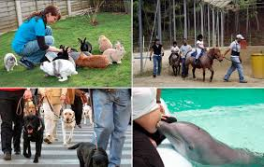es un vínculo afectivo bastante fuerte recordemos que los animales tienen una clasificación no solo en su alimento, si no en los lugares donde viven (el ecosistema). Es importante que pensemos y respondamos.

***Actividad.***

*Recuerda que esto debes responderlo en tu cuaderno de ciencias.*

1. ¿Qué animales domésticos conoces?
2. ¿Qué funciones cumplen estos animales en las casas?
3. ¿Qué animales viven en la granja?
4. ¿Qué funciones cumplen los animales de la granja y que benefician a los seres humanos?
5. ¿Qué animales de otros ecosistemas benefician a los seres humanos?

En estos tiempos de cuarentena hemos podido observar videos de como los animales han vuelto a su pleno esplendor, los monos están en las calles, los delfines hacen grandes bailes en el mar, las aves vuelan libremente.

1. Realiza una reflexión de la importancia de la relación de los animales con los seres humanos.

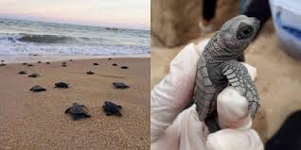

1. Si tienes mascota tomate una foto con ella y envíame su nombre y como llego a tu hogar, luego entra a la página de ciencias y vamos a conocer las mascotas de nuestros compañeros.

***Aparecieron especies que creíamos en extinción.***

***Un abrazo para todos, muy pronto nos veremos y volveremos a cantar y sonreír juntos.***